КОЛЛАЙДЕР КОМПАКТНЫХ ТОРОВ *)
^{1,2}Мозговой А.Г.
¹Физический институт им. П.Н. Лебедева РАН, г. Москва, Россия
²ООО «Знаю Как», г. Москва, Россия, mozgovoy@lebedev.ru
Компактный тор − это осесимметричная конфигурация с замкнутым витком с током в плазме. Английское название FRC – Field Reversed Configuration.
Основным преимуществом таких торов является возможность их ускорения и сжатия внешним магнитным полем для использования в инерциальном термоядерном синтезе, а также в электрических ракетных двигателях или для коллективного ускорения ионов.
Основная идея коллайдера на компактных торах в формировании двух торов с их последующим ускорением на встречу друг другу.
Компактные торы получали с помощью тета-пинчей в Новосибирском ИЯФе, позднее в ТРИНИТИ, Сухумском ФТИ. В США – в Ливерморе, Лос Аламосе. В настоящее время две частные компании Tri Alpha Energy (освоено 800 млн. дол. +50 млн. от Роснано) и Helion Energy (получено в 2021 г. 500 млн. дол.) ведут исследования по УТС с помощью FRC.
Используемый ими способ формирования FRC с помощью тета-пинча не эффективен-ток в компактном торе всегда мал, но к 2024 году обещано выдать энергию в сеть.
Нами предложен новый способ формирования компактных торов в индуктивных накопителях [1]. Энергия магнитного поля накапливалась в двух индуктивностях в виде многозаходных намоток, типа спирали Архимеда, размещенных на фланцах вакуумной камеры. Перед максимумом тока в накопителе плазма инжектировалась в этот объем и затем принудительно этот ток обрывался с помощью взрывающихся проволочек.
При обрыве тока в накопителе, в плазме возникает замкнутый токовый виток, захватывающий большую часть магнитного потока (более 70 процентов) и сохраняющий запасенную в магнитном поле энергию. Два формирующихся витка с одинаковым направлением тока начинают притягиваться друг к другу. При их столкновении происходит нагрев плазмы и вспышка мягкого рентгеновского излучения.
Использовалось семь независимых конденсаторных батарей и разрядников (всего
60 конденсаторов, К-5-40, зарядное напряжение 20 - 26 кВ, энергозапас до 100 кДж).
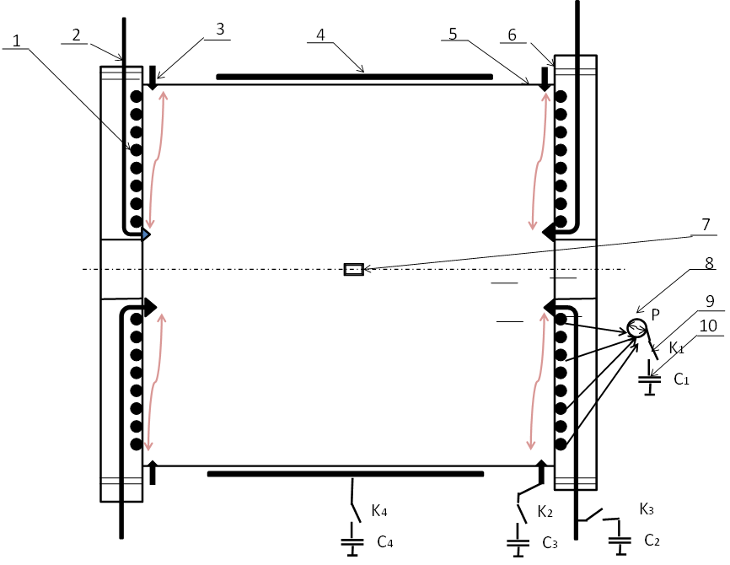
Ток в FRC по оценкам достигал несколько десятков килоампер, диаметр - 30 см. Температура плазмы в месте столкновения превысила несколько кэВ и длительность импульса мягкого рентге-новского излучения - около 1 микросекунды, т.е. на три порядка выше чем на знаменитой Z-machine. Подписи на рис: 1 − индуктивные накопители, 2 –высоковольтные электроды, 3 – плазменные пушки, 4 – витки для радиального сжатия плазмы, 5 – вакуумная камера диаметром 310 мм, 6 – торцевые фланцы с индуктивными накопителями, 7 – датчик магнитного поля в центре камеры, 8 – прерыватель тока на взрывающихся проволочках, 9 – разрядники К1-К4 (показана половина) 10 – конденсаторные батареи С1-С4. (половина)
Литература
- A.G. Mozgovoy, I.V. Romadanov, and S.V. Ryzhkov, Formation of a compact toroid for enhanced efficiency, Phys. Plasmas 21, 022501 (2014).

*) DOI – тезисы на английском

